ASSUNTO: SOLICITO AO SENHOR PREFEITO MUNICIPAL CARLOS NELSON BUENO PARA QUE JUNTO AO DEPARTAMENTO COMPETENTE SEJA CONSTRUIDO UM DISPOSITIVO DE VELOCIDADE NA RUA CEZAR DE FREITAS.

DESPACHO:

SALA DAS SESSÕES ______/______/______

PRESIDENTE DA MESA
INDICAÇÃO N° , DE 2010.

SENHOR PRESIDENTE,
SENHORES VEREADORES,

INDICO ao Exmo Senhor Prefeito Municipal Carlos Nelson Bueno para que junto ao Departamento Competente seja construido um dispositivo de velocidade com URGÊNCIA na Rua Cezar de Freitas no Bairro Maria Beatriz.

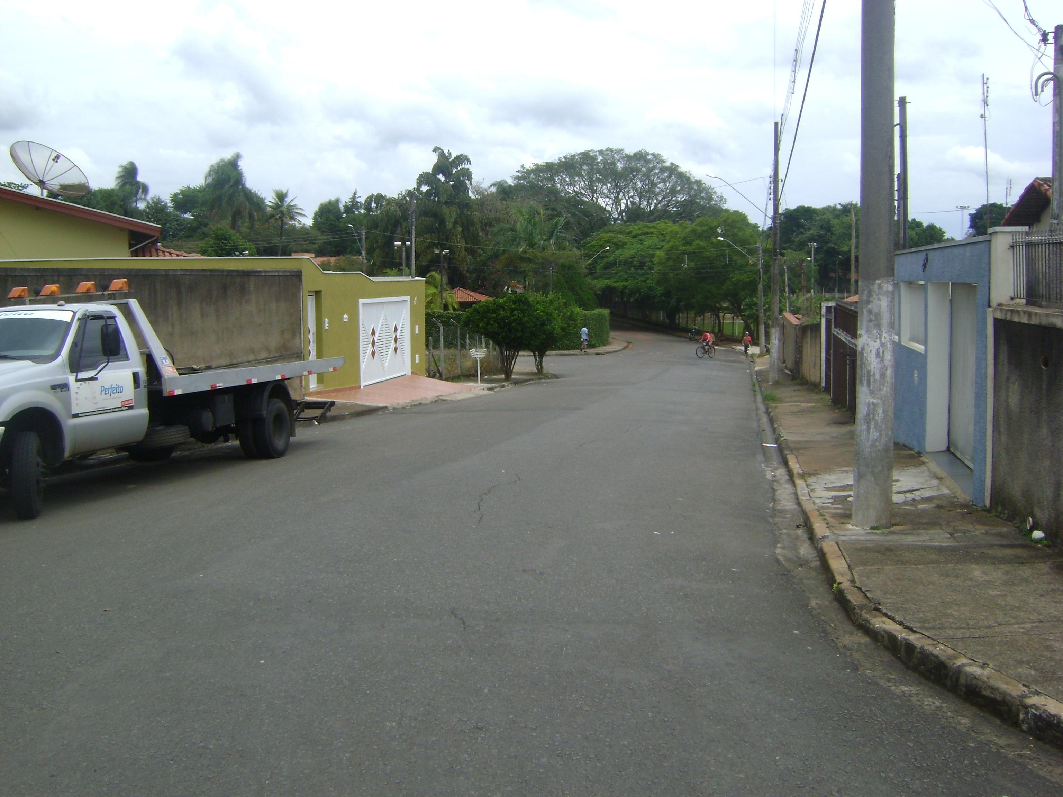

Sala das Sessões “Vereador Santo Rótolli” aos 02 Fevereiro de 2010.

VEREADOR LUIS ROBERTO TAVARES

